КОРРЕКЦИЯ МЕСТНЫХ И ЦЕНТРАЛЬНЫХ НАРУШЕНИЙ
У БОЛЬНЫХ ХРОНИЧЕСКИМ АБАКТЕРИАЛЬНЫМ ПРОСТАТИТОМ
С ПОМОЩЬЮ АППАРАТНОГО КОМПЛЕКСА "АМУС-01-ИНТРАМАГ"
П.В. Глыбочко¹, Г.Е.Гольбрайх¹, Ю.М.Райгородский, А.З.Валиев², В.Н.Суриков²
¹Кафедра урологии ГОУ ВПО (Зав. – член-корр. РАМН П.В. Глыбочко) Саратовский ГМУ, г. Саратов,
²Поликлиника №1 медицинского центра Управления Делами Президента РФ, Москва

Хронический простатит (ХП) наиболее распространенное заболевание мужской половой сферы. По данным разных авторов им страдает 30-75 % мужчин молодого и среднего возраста [1]. Абактериальная форма простатита занимает ведущее положение. На нее приходится до 80-90 % наблюдений поражения предстательной железы [2, 3].
У всех мужчин, с ХП снижается качество жизни. Большую роль в этом играет болевой синдром, эректильная дисфункция, нарушение акта мочеиспускания, семейная и социальная дизадаптация. К возможным этиологическим факторам этих проявлений ХП относят психологические аспекты, иммунные и вегетативные нарушения [4].
В настоящее время появились результаты исследований, свидетельствующие о том, что разные функциональные заболевания тазовых органов (синдром раздраженной кишки, фибромиалгия, интерстициальный цистит и др.) приводят к повышению выработки нервного фактора и морфологическим изменениям чувствительных двигательных нейронов [5]. Это сопровождается не только нарастанием болевых ощущений, но и нарушением функции тазовых органов с соответствующей воспалительной симптоматикой. Последнее позволяет говорить о первичности нарушения иннервации простаты, приводящее к нейрогенным воспалительным реакциям и развитию болевого синдрома. Неслучайно еще в 80-х годах А.С. Сегал ввел термин "нейровегетативная простатопатия" применительно к конгестивному простатиту. Активными сторонниками центральных механизмов в патогенезе ХП являются и другие авторы. Так по данным А.Р. Гуськова [6] у большинства (82,6 %) больных ХП наблюдались различные нарушения при электроэнцефалографии, анализе зрительных вызванных потенциалов, МРТ головного мозга.
При ХП более чем в 70 % случаев отмечаются расстройства психоэмоционального состояния с неуверенностью, низкой самооценкой и уровнем жизненного тонуса, нарушением сна, ухудшением внимания, толерантности к физической нагрузке [6, 7]. Психопатологические состояния сопряжены с вегетативными нарушениями.
Данный симптомокомплекс характеризует такое патологическое состояние как астено-вегетативный синдром. Ведущее значение в его развитии принадлежит гипоталамусу и, в частности, нарушению функции ретикулярной активизирующей системы (РАС) [8]. Последняя является основным звеном в патофизиологии астении, вегетативной и нейроэндокринной регуляции, отвечая за управление энергетическими ресурсами организма.
Известные медикаментозные методы лечения астении [9] позволяют улучшить сексуальную функцию и психическую составляющую качества жизни больного ХП за счет снижения невротизации личности, но не влияют на вегетативный и иммунный статус, уровень половых гормонов, гемодинамику в области малого таза [10].
В комплексном лечении ХП успешно применяются физические методы. Среди них динамическая магнитотерапия (ДМТ) бегущим магнитным полем наиболее перспективный метод физиотерапии, как максимально биоадаптированный [11, 12].
Согласно современным представлениям различают общую магнитотерапию (воздействие на весь организм) и местную. В местном варианте ДМТ способна модулировать уровень оксида азота в периферической крови и увеличивать электромиографические показатели у больных с диабетической нейропатией [13], улучшать гемодинамику в области предстательной железы (ПЖ) [14] и показатели местного иммунитета [15]. При общем воздействии магнитотерапия обладает биоадаптирующим и синхронизирующим влиянием на работу различных систем организма [16].
Одним из вариантов общей ДМТ является транскраниальная магнитотерапия (ТкМТ), которая благодаря воздействию на гипоталамус и прилегающие структуры мозга позволила значительно улучшить показатели иммунного статуса у больных ХП [17] и вегетативного при сахарном диабете [18]. Есть данные об улучшении параметров липидного обмена, внутричерепного и артериального давления при нейроэндокринных заболеваниях [19, 20].
С точки зрения существенной роли центральных механизмов в патогенезе ХП представляется обоснованным комбинированное общее и местное использование физических факторов, а именно динамической магнитотерапии в комплексном лечении данного заболевания.

Материалы и методы

В исследование были включены 97 мужчин в возрасте 29-52 лет, живущих в семье или имеющих постоянного полового партнера. Все пациенты имели в анамнезе хронический абактериальный простатит (ХАП) и на момент включения в исследование наблюдались по поводу ХП категории IIIа (86 человек) и IIIб (11 человек) по классификации NIH [21]. Длительность заболевания не более 6 лет (2,4 ±0,9 года).
Критериями включения в исследование были:
– обращение к врачу не менее двух раз в течение последнего года по поводу урогенитальных симптомов;
– выявление признаков астено-вегетативного синдрома и/или эректильной дисфункции (ЭД);
– наличие информированного согласия на участие в исследовании.
В исследование не включались:
– больные с сопутствующим тяжелым соматическим заболеванием или острым воспалением органов малого таза, обострением геморроя, проктита, парапроктита;
– больные, принимавшие антибактериальные, психотропные или химиопрепараты в течение месяца перед обращением.
На момент обращения жалобы астенического характера предъявляли 100 % больных ХП, по поводу ЭД и снижения либидо – 85 (87,6 %), боли и дискомфорт в промежности – 94 (96,9 %), учащенное мочеиспускание – 55 (56,7 %). В анамнезе присутствовали частые вирусные инфекции, начиная с детского возраста (61,8 %), нейроинфекции (12,3 %), черепно-мозговые травмы (28,8 %), сопутствующие хронические заболевания ЛОР-органов, дыхательных путей, желудочно-кишечного тракта (80,4 %).
Диагноз ХАП устанавливался с учетом результатов лабораторных исследований (микроскопия секрета ПЖ и/или 3-й порции мочи), ультразвукового исследования трансректально (ТрУЗИ), урофлоуметрии. После лечения все исследования повторялись. Клиническая симптоматика оценивалась по шкале NIH-CPSI суммарной оценки симптомов в модификации О.Б. Лорана, А.С. Сегала (СОС-ХП) [22], копулятивная функция – по опроснику MIEF. Анкетирование проводилось перед лечением и на 20-й день после начала терапии.
С целью определения, в числе прочих, доли психогенной формы ЭД всем пациентам до начала лечения проводили ночное мониторирование спонтанных эрекций с помощью прибора Rigi-Scan или путем кавернозного фармакотеста [23] алпростадилом (10 мкг) и последующей стимуляцией больным его полового члена. Различная степень психогенной ЭД выявлена у 75 (77,3 %) больных.
Диагноз вегетососудистая дистония (ВСД) устанавливали при указаниях пациентов на перманентные и пароксизмальные вегетативные нарушения. При обследовании зарегистрированы: стойкий (более 10 мин) дермографизм, нарушение потоотделения, длительный (более 5 мин) период восстановления в пробе с физической нагрузкой.
Состояние вегетативной нервной системы оценивалось с помощью кардиоинтервалографии (КИГ): исходный вегетативный тонус – по индексу напряжения (ИН) в горизонтальном положении, вегетативная реактивность (ВР) – по соотношению ИН в вертикальном и горизонтальном положении, активность подкорковых нервных центров (АПНЦ) – по данным спектрального анализа [24]. По результатам КИГ оценивали общую мощность спектра (ОМС), долю в спектре высокочастотных (ВЧ), низкочастотных (НЧ) и очень низкочастотных (ОНЧ) колебаний, как маркер уровня адаптационных резервов [25].
Психологическое состояние больных оценивалось с помощью опросника САН (самочувствие, активность, настроение) [26]. Нормальная оценка состояния лежит в диапазоне 4-6 баллов.
У всех пациентов исследовалась спермограмма. Эякулят собирали в чистую пробирку путем мастурбации после трех- пятидневного воздержания при исключении возможных токсических влияний на сперматогенез (алкоголь, медикаменты и др.).
Для оценки сравнительной эффективности местного воздействия ДМТ и его комбинации с центральным было сформировано три рандомизированные группы больных.
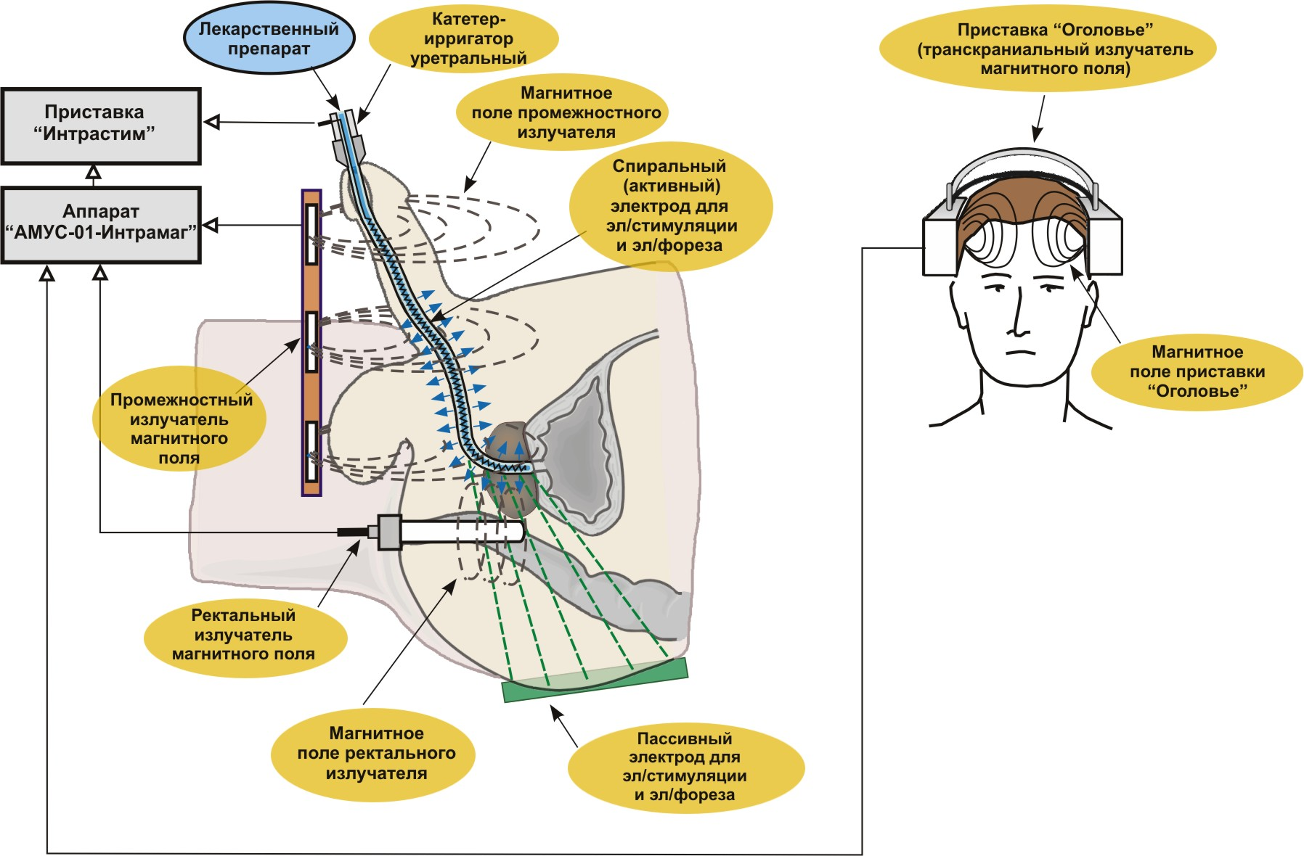
Пациентам 1-й группы (контрольная, n = 30) проводилась терапия с помощью аппаратного комплекса "АМУС-01-"ИНТРАМАГ" (Рег. удост. № 29/06070902/4566-02 от 19.11.2002 г., произв. ООО "ТРИМА" г. Саратов) с использованием приставки "ИНТРАСТИМ" для эндоуретрального электрофореза и/или электростимуляции. Методика включала проведение электромагнитофореза раствора цефазолина в разведении новокаином (0,25 %) в пропорции 1:1 [11] с уретрального катетера-ирригатора в простатический отдел уретры. Ряду больных с наиболее упорным характером тазовых болей добавлялось эндоуретральное лазерное облучение с помощью аппарата "ЛАСТ-02" из состава комплекса. При этом обработанный световод располагался непосредственно в катетере с лекарственным препаратом, потенцируя его введение. Одновременно больные получали витапрост в виде ректальных свечей. Курс состоял из 15-ти ежедневных процедур. Антибактериальная терапия применялась исходя из признания ее эффективности при тазовом болевом синдроме, несмотря на отсутствие бактериальной инфекции [27]. Вариант местного ее использования не вызывал обычных опасений при антибиотикотерапии.

(а) (б)

Рис. 1. Схема лечения больных ХАП с помощью аппаратного комплекса "АМУС-01-"ИНТРАМАГ" с приставкой "ОГОЛОВЬЕ"
(а) – лечение больных группы 2
(а) + (б) – лечение больных группы 3

Пациенты 2-й группы (n = 34) получали лечение аналогично пациентам 1-й группы с той разницей, что введение свечи витапроста совмещалось с ректальной динамической магнитотерапией. При этом ректальный излучатель бегущего магнитного поля вводился сразу после введения свечи. После каждого сеанса местного лечения спустя 20-30 мин больным проводилась имитация ТкМТ с помощью приставки "ОГОЛОВЬЕ" (плацебо-процедуры) (рис. 1).
Пациенты 3-й группы (n = 33) получали лечение аналогично 2-й группе с включением процедур транскраниальной магнитотерапии через 20-30 мин после основной процедуры и одновременно с ней. ТкМТ проводилась по битемпоральной методике с помощью приставки "ОГОЛОВЬЕ" (Рег. удост. № ФС 022а2004/1074-05 от 11.01.2005 г. произв. ООО "ТРИМА" г. Саратов) к аппарату "АМУС-01-"ИНТРАМАГ". Частота модуляции бегущего магнитного поля в приставке устанавливалась близкой частоте нормального альфа-ритма электроэнцефалограммы мозга (10 Гц). Время экспозиции 10-15 мин. Общее число процедур (центрального и местного воздействия) – 15 на курс.

Результаты

На момент обращения у всех больных присутствовал болевой синдром. Боли локализовались в промежности (44,3 %), в пояснично-крестцовой области (33,2 %), надлобковой (22,5 %). Большинство отмечали сочетание болевых ощущений (79 %). Изменение качества жизни в связи с наличием болевого синдрома, астенией, вегетативными расстройствами и/или эректильной дисфункцией отметили все пациенты.
В результате лечения во всех трех группах отмечалась положительная динамика, как в регрессе болевой симптоматики, дизурических расстройств, так и показателя качества жизни (табл. 1). Интегральным показателем эффективности лечения является клинический индекс ХП (КИХП) – сумма индекса симптоматики и индекса качества жизни.
В процентном отношении болевой синдром в 1-й и 2-й группах снизился на 50 и 64,6 % соответственно, в 3-й – на 81,8 % (р<0,05). Близкие значения сохраняются в отношении процентного снижения основного показателя КИХП. А именно в 1-й и 2-й группах на 54 и 68,3 %, а в 3-й – на 80,4 % (р<0,01).

Таблица 1
Динамика основных показателей симптоматики в группах ХАП
(средний балл по шкале СОС-ХП)
Группы  больных | Болевой  синдром |  | Дизурический  синдром |  | Качество  жизни |  | Выделения из  уретры |  | КИХП
Группы  больных | до лечения | после лечения | до  лечения | после лечения | до лечения | после лечения | до лечения | после лечения | до лечения | после лечения
1-я  (контрольная) | 13,8 | 6,9 | 8,1 | 3,0 | 6,8 | 3,1 | 2,3 | 0,8 | 26,4 | 12,0
2-я | 11,6 | 4,1 | 7,6 | 2,2 | 7,5 | 2,6 | 2,2 | 0,2 | 25,6 | 8,1
3-я | 12,1 | 2,2 | 7,8 | 1,4 | 6,7 | 1,8 | 2,4 | –– | 27,1 | 5,3

Существенная разница в результатах 3-й группы и остальными группами объясняется улучшением у больных копулятивной функцией, повышением либидо и улучшением общего самочувствия.
Это подтверждается результатами анкетирования по MIEF (табл. 2) и опроснику САН (табл. 3). Видно, что после лечения большинство больных во всех трех группах не предъявляли жалоб на ухудшение качества эрекции (53,3; 58,8 и 81,89 % соответственно). Однако в группе 3 этот показатель на 25,8 % выше усредненного значения по первым двум группам. Четкая коррекция этого результата с результатом опросника САН с одной стороны подтверждают известную связь психогенной ЭД с общим самочувствием и настроением, а с другой выявляют возможности ТкМТ в коррекции психовегетативных и психосоматических нарушений у больных ХП.
Более объективные результаты в этом смысле дает анализ ритмограммы обследованных больных с помощью КИГ. Установлено, что на фоне проводимой ТкМТ улучшается вегетативный статус больных. Так, если до лечения (рис. 2) преобладающим в вегетативном статусе всех трех групп являлась симпатикотония (56,6; 52,9 и 60,6 %), то после курса лечения статистически значимое перераспределении больных с преобладанием эйтонии, наблюдалось лишь в группе 3 (на 27,3 % по сравнению с исходным).
Таблица 2
Степень нарушения эректильной функции у больных ХАП
после лечения (по анкете MIEF)
Эректильная  функция | Сумма  балов по  MIEF | 1-я группа (n = 30) |  | 2-я группа (n = 34) |  | 3-я группа (n = 33)
Эректильная  функция | Сумма  балов по  MIEF | абс. | % | абс. | % | абс. | %
Норма | 26-30 | 16 | 53,3 | 20 | 58,8 | 27 | 81,8
Слабая  дисфункция | 20-25 | 6 | 20,0 | 10 | 29,4 | 3 | 9,0
Слабо-умеренная дисфункция | 17-21 | 3 | 10 | 2 | 5,8 | 3 | 9,0
Умеренная  дисфункция | 11-16 | 3 | 10 | 1 | 2,9 | –– | 0
Выраженная  дисфункция | 1-10 | 2 | 6,6 | 1 | 2,9 | –– | 0

Несколько лучший результат в группе 2 по сравнению с группой 1 (на 17 % по показателю эйтония) объясняется, видимо эффектом плацебо.
У большинства больных исходно (58 %) выявлялась гиперсимпатикотоническая реактивность, что свидетельствовало о перенапряжении регуляторных систем. Выявленная исходно дисрегуляция с преобладанием симпатического и парасимпатического отделов ВНС у 18 (54,5 %) больных группы 3 сменялась устойчивой регуляцией у 11-ти из них (61,1 %). Для сравнения в группах 1 и 2 значения этого показателя не превышали 18-22 %. Из общего количества первоначально обследованных больных во всех группах только 30,9 % имели нормальную активность подкорковых нервных центров, а 56,7 % - усиленную. В результате проведенного лечения количество больных с нормальной АПНЦ увеличилось на 23,4 % в группе 3 и на 12,6 % в среднем по группам 1и 2. У этих же больных группы 3 зафиксированы изменения показателей КИГ, которые свидетельствовали о повышении адаптационно-компенсаторных реакций. Так под влиянием ТкМТ доля ОНЧ-колебаний в спектре снизилась с 38,3 ±2,4 % до 18,5 ±1,9 % (р<0,05), а доля НЧ-колебаний увеличилась с 21,5 ±2,1 % до 34,3 ±3,2 % (р<0,05). В группе 2 (плацебо) эти изменения носили недостоверный характер. Полученные результаты свидетельствуют о выраженных адаптогенных свойствах ТкМТ и согласуются с результатами ее использования при адаптационном синдроме у детей [28].
Таблица 3
Динамика психологического состояния больных
ХАП до и после лечения (по опроснику САН)
Группы | Число больных | Самочувствие |  | Активность |  | Настроение
Группы | Число больных | Баллы
Группы | Число больных | 2-4 | 4-6 | 2-4 | 4-6 | 2-4 | 4-6
До лечения
1-я | 30 | 23/76,6 | 7/23,3 | 19/63,3 | 11/36,6* | 17/56,6 | 13/43,3*
2-я | 34 | 25/73,5 | 9/26,4* | 20/58,8 | 14/41,1* | 22/64,7 | 12/35,2*
3-я | 33 | 27/81,8 | 6/18,1* | 23/69,6 | 10/30,3** | 23/69,6 | 10/30,3*
После лечения
1-я | 30 | 15/50 | 15/50** | 14/46,6 | 16/53,3** | 12/40 | 18/60*
2-я | 34 | 14/41,1 | 20/58,8** | 9/26,4 | 25/73,5* | 11/32,3 | 23/67,6**
3-я | 33 | 4/12,1 | 29/87,8** | 5/15,1 | 28/84,8* | 3/9,0 | 30/90,9**
Примечание: В числителе абсолютное число больных, в знаменателе - %, достоверность по сравнению с контролем * - р<0,01, ** - р<0,05.

Можно предположить, что к категории больных ХАП относятся (или находятся в группе риска [6]) мужчины с перенапряжением центрального контура нервной регуляции, ведущего за собой нейрогуморальные и метаболические нарушения.

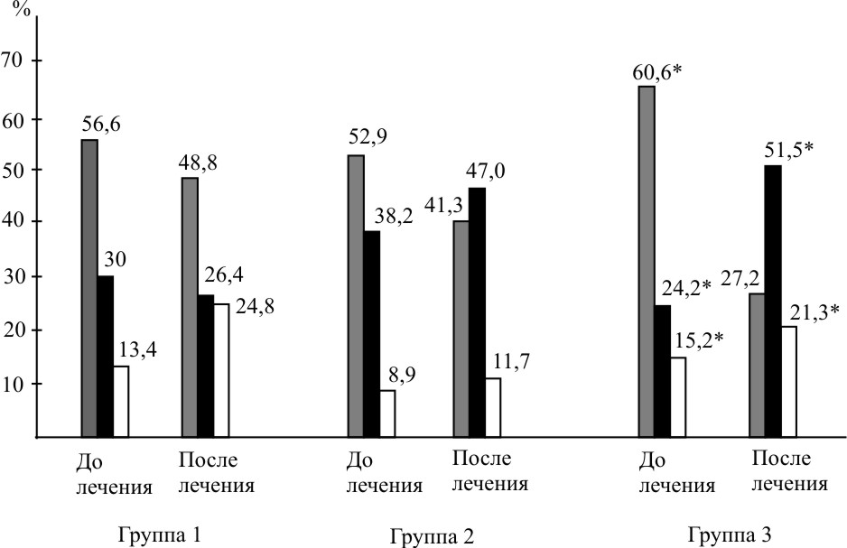

Рис. 2. Распределение больных по типам вегетативного статуса до и после курса лечения: - симпатикотония, - эйтония, - ваготония.
* - р<0,05 в сравнении с группой 1.

У всех больных в результате посева секрета простаты и/или 3-ей порции мочи микроорганизмов выявлено не было. При микроскопии секрета простаты и/или 3-ей порции мочи до лечения повышение количества лейкоцитов (более 10 в поле зрения) имело место у 21 (70 %) пациентов 1-й группы, у 23 (67,6 %) больных 2-й группы и у 20 (60,6 %) – 3-й группы. Статистически значимых различий между группами не установлено. При контрольном обследовании через 20 дней от начала лечения повышенное количество лейкоцитов в секрете простаты и/или 3-ей порции мочи выявлено у 8 (26,6 %), у 6 (17,6 %) и у 3 (9,0 %) больных соответственно 1-й, 2-й и 3-й групп (рис. 3). Различие между группами статистически значимое (р<0,01).
Средняя максимальная скорость мочеиспускания исходно в 1-й группе составляла 13,3 мл/с, во 2-й – 12,8 мл/с, в 3-й – 13,9 мл/с. После лечения отмечено статистически значимое (р<0,005) увеличение максимальной скорости мочеиспускания только во 2-й и 3-й группах соответственно на 4,1 мл/с (32,0 %) и 4,5 мл/с (32,3 %) (рис. 4).

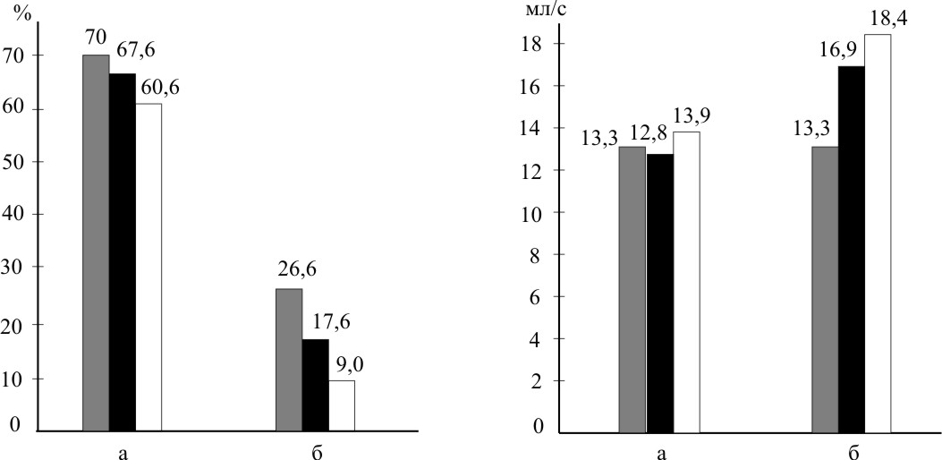
Рис. 3. Число больных с повышенным количеством лейкоцитов в секрете простаты и/или 3-ей порции мочи до (а) и после (б) лечения:  - группа 1, - группа 2,  - группа 3. | Рис. 4. Изменение средних показателей максимальной скорости мочеиспускания до (а) и после (б) лечения:  - группа 1, - группа 2,  - группа 3.

При трансректальном ультразвуковом исследовании простаты достоверных различий в размерах и структуре железы до и после лечения не обнаружено. Во всех трех группах у большинства больных (68-75 %) имело место улучшение эхоструктуры, уменьшение объема железы в среднем с 27,3 ±2,6 см² до 23,1 ±3,2 см² за счет уменьшения отека и инфильтрации паренхимы органа. Однако у пациентов 2-й и 3-й групп при трансректальной ультразвуковой допплерографии чаще отмечалось восстановление кровотока и улучшение показателей сосудистого сопротивления – у 25 (73,5 %) и 28 (84,8 %) больных соответственно. В 1-й группе больных, где ректальная и транскраниальная ДМТ не проводились, указанные изменения кровотока наблюдались лишь у 16 (53,3 %) больных.
Полученные результаты позволяют предположить, что сочетание витапроста с трансректальной динамической магнитотерапией дополняют друг друга с точки зрения противоотечного и противовоспалительного действия, а также улучшения микроциркуляции в области предстательной железы.
Таблица 4
Среднее значение основных показателей спермограммы
при различных методиках лечения ХАП
Показатель | Группа 1 (контрольная) |  | Группа 2 |  | Группа 3
Показатель | До  лечения | После  лечения | До  лечения | После  лечения | До  лечения | После  лечения
Объем  эякулята (мл) | 2,6 ±1,5 | 2,3 ±1,2 | 2,5 ±1,3 | 2,7 ±1,4 | 2,2 ±1,9 | 2,7 ±1,3
Количество сперматозоидов в 1 мл эякулята*⁾ (х10⁶) | 28,2 ±5,0 | 27,1 ±6,4 | 26,4 ±8,3 | 29,6 ±7,5 | 25,6 ±4,1 | 32,5 ±6,1
Количество активно подвижных сперматозоидов категории "а" **⁾, % | 23,5 ±3,2 | 27,2 ±4,1 | 20,1 ±4,2 | 24,5 ±5,1 | 21,6 ±6,2 | 27,6 ±3,6
Лейкоциты ***⁾ х10⁶/мл | 0,72 ±0,12 | 0,64 ±0,2 | 1,3 ±0,5 | 0,85 ±0,4 | 1,5 ±0,6 | 0,7 ±0,4
*⁾ – норма ВОЗ ≥ 20 млн/мл; **⁾ – норма ВОЗ > 25 %; ***⁾ – норма ВОЗ < 1 млн/мл.

При исследовании эякулята увеличение вязкости выявлено у 26 (26,8 %) всех обследованных мужчин. Олигозооспермия отмечалась у 6 (23 %) из них, а астенозооспермия различной степени выраженности у 12 (46,1 %) больных. Пациенты с азооспермией изначально исключались из исследования.
Из таблицы 4 видно, что объем эякулята, как правило, соответствовал норме. Дополнительное включение в комплекс лечения трансректальной ДМТ (группа 2) и особенно ее сочетание с транскраниальной (группа 3) способствует существенному увеличению количества активно подвижных сперматозоидов с поступательными движениями в эякуляте. Это объясняется, вероятно, иммуномодулирующим свойством динамической магнитотерапии с увеличением как клеточного [15], так и гуморального [17] звеньев при местном и общем воздействии.
В группе 1 доля подвижных сперматозоидов категории "а" увеличилась на 16 %, а в группах 2 и 3 соответственно на 22 и 28 %.
Количество лейкоцитов достоверно уменьшилось до нормы во всех группах.
Наиболее примечательным оказалось то, что из числа включенных в исследование у 2-х из 6-ти состоявших в бесплодном браке в течение шести месяцев после лечения зафиксирована спонтанная беременность.
Все больные хорошо переносили процедуры магнитотерапии. У большинства пациентов группы 3 с сопутствующей гипертонией или цефалгией отмечалось снижение давления, уменьшение или прекращение головных болей. Спустя 2-3 месяца после лечения ряд пациентов сами проявляли инициативу в отношении повторного курса ТкМТ.

Заключение

Комплексное использование динамической магнитотерапии местного (в области промежности и трансректально), а также центрального (транскраниального) действия в сочетании с антибактериальной терапией эндоуретрально и препаратом витапрост ректально позволяет купировать основные симптомы у больных ХАП, осложненным вегетативной и эректильной дисфункцией. При этом клинический индекс хронического простатита (сумма индекса симптоматики и индекса качества жизни) улучшился на 80,4 %.
Именно сочетанное применение местной и общей динамической магнитотерапии позволило добиться удовлетворительного качества эрекции у 81,8 % мужчин с психогенной формой ЭД. Это на 23 % достоверно выше по сравнению с группой, где транскраниальную магнитотерапию назначали в виде плацебо.
Обладая психорелаксирующим действием ТкМТ способствует, по-видимому, расслаблению гладкой мускулатуры кавернозных синусов, влияющих на гемодинамику механизма эрекции. Не последнюю роль играет здесь и местное воздействие бегущего магнитного поля на половой член и прилегающие ткани малого таза, поскольку данный вид поля обладает выраженным спазмолитическим действием. Известные форетические свойства магнитотерапии реализуются в предложенной методике в отношении витапроста, что позволяет, видимо, добиться увеличения его концентрации в железе. Органотропное действие препарата способствует уменьшению отека, лейкоцитарной инфильтрации и тромбоза венул железы [29]. Однонаправленное действие витапроста и ДМТ трансректально позволило увеличить среднюю максимальную скорость мочеиспускания на 4,5 мл/с (32,3 %) от исходной и по сравнению с контролем.
Таким образом, использование в комплексном лечении ХАП транскраниальной и ректально-промежностной динамической магнитотерапии от аппаратного комплекса "АМУС-01-"ИНТРАМАГ" купирует проявления астеновегетативного синдрома, повышает самооценку больного и качество его жизни.
Улучшение параметров спермограммы при реализации предложенной методики позволяет использовать ее для улучшения репродуктивного здоровья мужчин.
Литература:
- Лоран О.Б., Сегал А.С. К этиологии хронического абактериального простатита. Материалы пленума Российского общества урологов. М., 2004 – 243 с.
- Colins M.M., Mc Donald R. Diagnosis and treatment of chronic abacterial prostatitis. Ann. Intern. Med. 2000; 133; 40-43
- Пушкарь Д.Ю., Сегал А.С. Неблагоприятные тенденции современного подхода к проблеме хронического простатита. Врачебное сословие, 2004, № 5-6, с. 31
- Roberts R.O., Lieber M.M., Bostwick D.G., Jacobsen S.J. A reviw of clinical and pathological prostatitis syndromes. Urology 1997; 49; 809-821
- Gonzalez R., Te A. Chronic prostatitis and sensory urgency: whose pain is it? Curr. Urol. Rep. 2004; 5; 437-441
- Гуськов А.Р. Центр "Санос": наша концепция хронического простатита. Роль субклинического гипопитуитаризма в патогенезе хронического простатита. Врачебное сословие, 2006, № 5-6, с. 53-63
- Тополянский В.Д., Струковская М.В. Психопатологические расстройства. М. 1986
- Madelanat P., Helal H., Greguat J. Effects of Arcalion on group of oarsmen during fraining for competitive rowing. Ther Advances 1991; May-June; 11-16
- Кульчавеня Е.В. Влияние астении на половую жизнь семейных пар. Андрология и генитальная хирургия. 2004, № 4, с. 21-23
- Аляев Ю.Г., Григорян В.А., Ахвледиани Н.Д. и др. Энерион в комплексной терапии расстройств сексуальной функции больных хроническим простатитом. Врачебное сословие, 2004, № 5-6, с. 10-11
- Шаплыгин Л.В., Бегаев А.И., Вьюшина В.В. Применение аппаратов"Интрамаг" с приставкой "Интратерм" и "Ласт-02" в комплексном лечении хронического простатита. Урология, 2006, № 4, с. 49-54
- Чураков А.А., Попков В.М., Земсков С.П., Глыбочко П.В. Комбинированная физиотерапия хронического инфекционного простатита. Урология, 2007, № 1,с. 61 - 65
- Худошина С.В., Болотова Н.В., Николаева Н.В. и др. Эффективность магнитотерапии при диабетической периферической нейропатии у детей. Вопросы курорт., 2006, № 6, с. 24-26
- Неймарк Б.А., Ефремов А.В., Исаенко В.И. Изменение кровотока в предстательной железе под влиянием лазеротерапии и магнитотерапии у больных ДГП. Урология; 2005; № 6; 16-18
- Неймарк А.И., Снегирев И.В., Неймарк Б.А. Трансректальная магнитотерапия аденомы предстательной железы на аппарате "Интрамаг" в профилактике послеоперационных осложнений после трансуретральной резекции простаты. Урология, 2006; 2; 75-78
- Улащик В.С. Теоретические и практические аспекты общей магнитотерапии. Вопр. курорт. – 2001, № 5, с. 3-8
- Глыбочко, П.В., Елисеев Ю.Ю., Гольбрайх Е.Б. и др. Магнитотерапия в комплексном лечении уретропростатитов хламидийной этиологии. Вестн. дерматол. и венерол., 2005, № 6, 68-70
- Болотова Н.В., Аверьянов А.П., Манукян В.Ю. Особенности поражения вегетативной нервной системы у детей с СД1 типа и способы ее коррекции. Саратовский научно-мед. журн. 2006, 1; 14-17
- Болотова Н.В., Райгородская Н.Ю., Аверьянов А.П. и др. Гипоталамический синдром пубертатного периода: лечение с помощью переменного магнитного поля. Рос. педиатр. журн., 2004; 5; 51-53
- Болотова Н.В., Райгородская Н.Ю., Храмов В.В. Возможности магнитотерапии при лечении больных ожирением с использованием аппаратного комплекса "АМО-АТОС" – "Оголовье". Вопр. курорт. 2006; 2; 24-26
- Сивков А.В., Ощепков В.Н., Егоров А.А. Терапия хронического абактериального простатита. В кн. Пленум Правления Российского о-ва урологов. Материалы. М; 2004. 216-230
- Лоран О.Б., Сегал А.С. Система суммарной оценки симптомов при хроническом простатите. Урология – 2001; № 5; с. 16-19
- Мазо Е.Б., Гамидов С.И. Эректильная дисфункция. М. Изд. "Вече 2000", 2004, 120 с
- Баевский Р.М., Кириллов О.В., Клецкий С.З. Математический анализ изменений сердечного ритма при стрессе. М. 1984; 224 с.
- Вариабельность сердечного ритма (стандарты измерения, физиологической интерпретации клинического использования). Рабочая группа Европейского кардиологического общества и Северо-Американского общества стимуляции и электрофизиологии. – 1999; 11; 53-78
- Доскин В.А., Лаврентьева Н.А., Мирошников М.П. и др. Вопросы психологии, 1973; 6; 141-144
- Scbaeffer A.J., Weidner W., Barbalaias G.A., Botto H., etal. Summary Consensus Statment: Diagnosis and Management ofChronic Prostatitis/Chronic Pelvic Pain Syndrom. – 2002. – Eur.Urol.Suppl. (2) – p. 1-4
- Грищенко Т.П., Хвалов А.Н. Немедикаментозная коррекция состояния респираторного тракта у часто болеющих детей. Вестник оторинолар., 2006; 6; 59-62
- Ткачук В.Н., Аль-Шукри С.Х., Лотцан-Медведев А.К. Оценка эффективности витапроста у больных хроническим абактериальным простатитом. Урология, 2006, № 2; 71-75

